中國語文（四）
（非華語學生適用）
課冊
第二課 電的用途
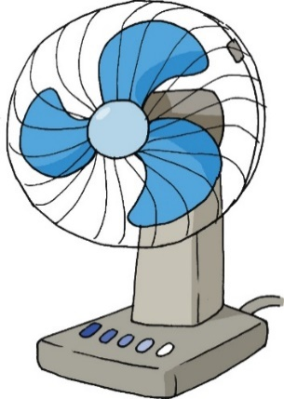
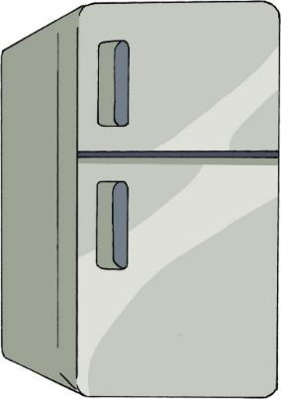

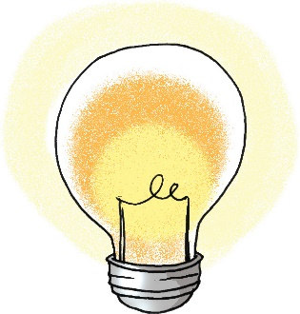
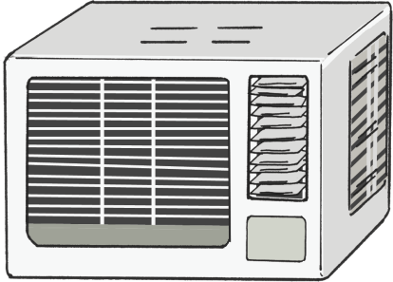
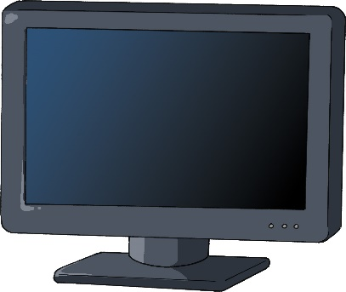

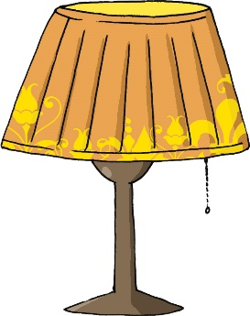

姓名：________ 班級：_________
(一) 説一説
生活中，哪些家庭用品需要用電？

(二) 問一問，説一説
哪兒

你家在哪兒？

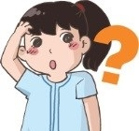
這面鏡子可在哪兒買到？

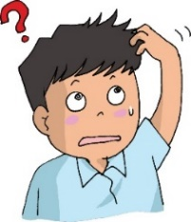
我不知道你的收音機放在哪兒。

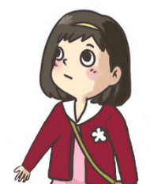
請你告訴我他藏在哪兒！
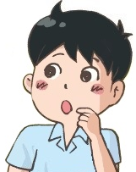

為甚麼

美美，你知道為甚麼我不能和你一起去書展嗎？

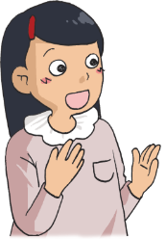
為甚麼志明拒絕阿力的邀請呢？

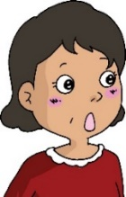
天晚了，為甚麼哥哥還沒有回家？

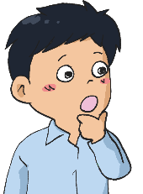
我不知道妹妹為甚麼常常哭。

(三) 我會用
太

例子：
這個箱子太重了，你搬得動嗎？

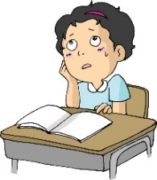
説一説
- 這道數學題太難了，連姐姐
都不會做。
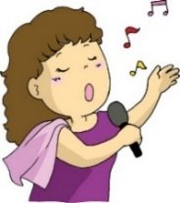
- 這位歌手的歌聲太動聽了。

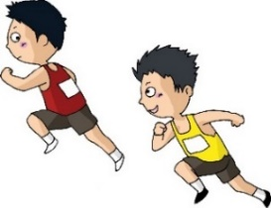
- 志文跑得太快，沒有人能
追得上他。

如果

例子：
如果要別人相信你，就不要説謊。

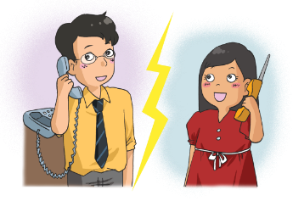
寫一寫
- ＿＿＿＿ 美美來了，請你
告訴我。

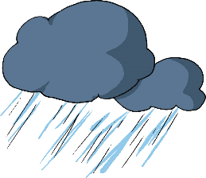
- ______________________，
我們還去海灘游泳嗎？

- ________________________ ______________________。
可是

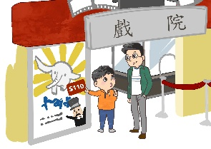
例子：
我喜歡看電影，可是戲票太貴。

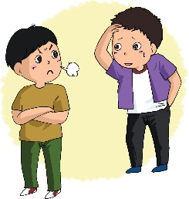
説一説
- 我已跟他道歉，_______他還
不肯原諒我。

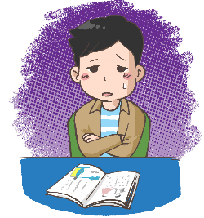
- 小東已十分疲倦，可是_____
____________。

- _________________________
_______________________。

(四) 讀一讀
本領 | 漆黑 | 電燈 | 照明
風扇 | 空調 | 取暖 | 運行
工廠 | 銀行 | 停頓 | 密切
電源 | 插座 | 危險 | 電線
利用 | 損失 | 發展 | 貢獻
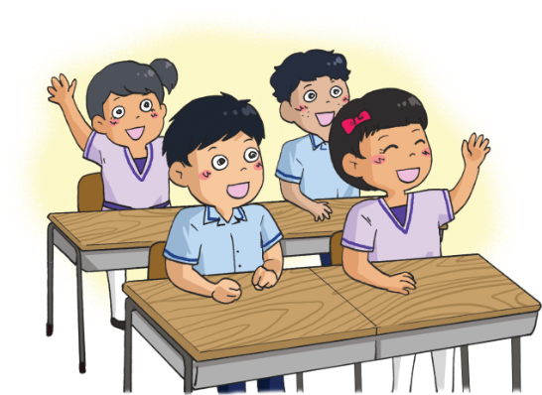
(五) 課文
我的本領
我叫電，我的本領可大了。你知道為甚麼我這樣説嗎？
在漆黑的夜晚，有了我，電燈才能照明；在炎炎的夏日，有了我，風扇和空調才能送來涼風；在寒冷的冬天，有了我，暖爐才能發熱，讓人們取暖。
如果沒有我，夜晚不再光亮，夏日不再清涼，冬天只有冰冷；如果沒有我，人們不能打電話、用電腦，家裏的電器無法啟動；如果沒有我，電車、地鐵不能運行，工廠、銀行無法運作，社會就會停頓。
現代人生活的各個方面都與我密切相關，完全離不開我。你知道我在哪兒嗎？我就在房屋的電源插座裏。你們的家裏是不是都有幾個？我樂意隨時來幫忙，現在，你們要用電，實在是太方便了。
可是，如果人們不正確使用我的話，就會變得很危險。家裏的電器用久了，電線受損，容易出現電線短路，引起火災。
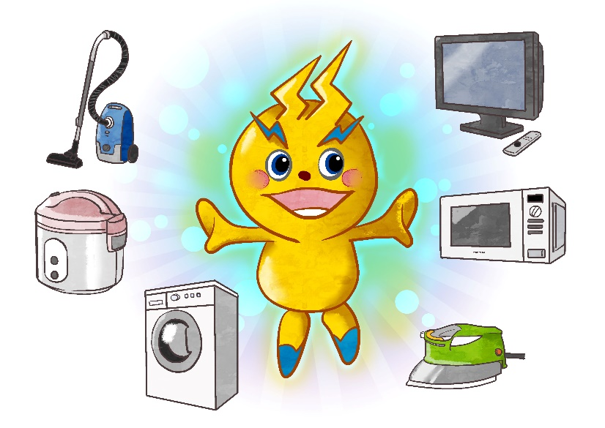
我的威力無窮，若不小心使用會造成生命或財物的損失。但是只要人們好好利用，我會一直為人類生活和社會發展作出貢獻，永遠做人類的好幫手。

一、考考你
想一想，寫一寫
- 電有甚麼用途？
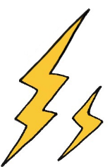
啟動電器

- 在哪裏可找到電？
＿＿＿＿＿＿＿＿＿＿＿＿＿＿＿＿

- 如果不小心使用電，會有甚麼後果?
如果不小心使用電，會造成_________
_______________________________。

説一説
- 你家裏有沒有試過停電？説説當時的情況。
- 電對我們那麼重要，我們應該怎樣好好利用它？
二、我會用
不再

例子：
- 沒有了電，我們的生活不再方便。
- 自從表哥教了我踏單車的技巧後，我便不再害怕踏單車了。

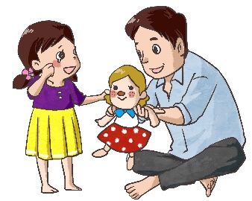
寫一寫
- 看見爸爸買的禮物，
妹妹______哭了。
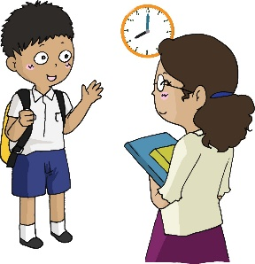
- 自從給老師教訓後，
小東 ________________。

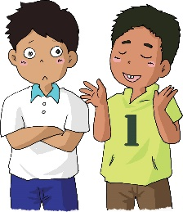
- 自從被小明欺騙後，
志偉 ________________。
一直

例子：
哥哥升上中學後，一直堅持每天做運動。

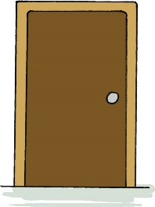
説一説
- 大門一直鎖着，我們不能進去。
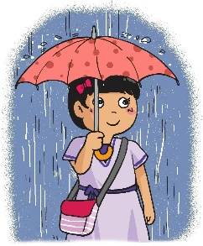
- 雨一直下，下了一整天。

只有

例子：
今年只有十位學生參加學校的音樂比賽。

寫一寫
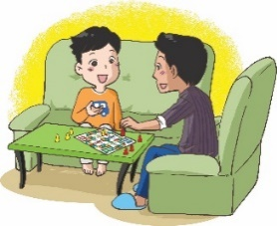
- 今天晚上，媽媽要加班，
家裏________我和爸爸。

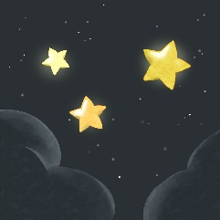
- 今天晚上，天上________
________，沒有月亮。

- ______________________
____________________。

完全

例子：
這個結果完全是他一手造成的。

説一説
- 我完全聽不懂你説的話。

- 妹妹的性格和我完全不同。

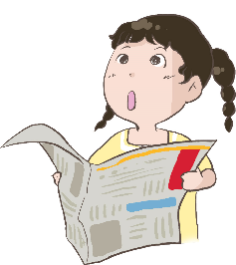

各個

例子：
現代人生活的各個方面都與電力密切相關。

説一説
- 同學們穿上了各個民族的服裝，十分漂亮。

- 你可以到各個社區中心取參加表格。
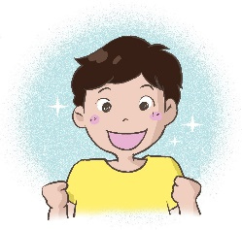

可能

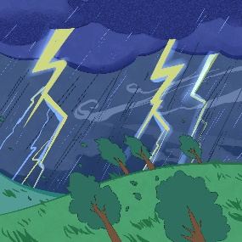
例子：
雷雨天，如果人們站在樹下，
可能會被雷電擊倒。

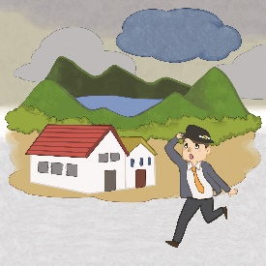
寫一寫
- 天上烏雲密佈，________
會下大雨。
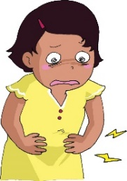
- 你喝那麼多汽水，______

痛
_____________________。

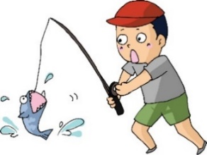
- 你耐心等待，__________
_____________________。
才能 / 不能

例子：
街燈要有電才能照明。
沒有門票的市民，不能進入博物館。

圈一圈
- 這些雞肉還沒煮熟，所以( 才能 /
不能 )吃。
- 你要努力學習，( 才能 / 不能 )取得好成績。
- 爺爺要戴上眼鏡，( 才能 / 不能 )看得清楚。

(六) 學字詞
你知道這些詞語是怎樣組成的嗎？
一、填一填
例子：
鐵路、皮鞋
____盒
____筆

例子：
紅豆、白糖
____葉
____板

例子：
電燈、風帆
例子：
食品、飲品

____車
____車
____管
____具

二、寫一寫
例子：
學 |  | 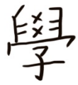 | 學生、學習、上學
領 |  |  | 領先、帶領、( )
照 |  |  | 照相機、按照、( )
扇 |  |  | 扇子、( )
社 |  |  | 社會、旅行社、( )
源 |  |  | 水源、來源、( )
器 |  |  | 樂器、機器、( )
線 |  |  | 路線、光線、( )
威 |  |  | 威風、威武、( )
展 |  |  | 展覽、書展、( )
電 |  |  | 充電、閃電、( )
燈 |  |  | 燈光、燈泡、( )
停 |  |  | 停止、停泊、( )
頓 |  |  | 頓號
離 |  |  | 距離、遠離、( )
開 |  |  | 開朗、開放、( )
密 |  |  | 祕密、密碼、( )
切 |  |  | 密切、( )
插 |  |  | 插圖、( )
座 |  |  | 講座、( )
損 |  |  | 損害、( )
失 |  |  | 失蹤、報失、( )
害 |  |  | 傷害、災害、( )
怕 |  |  | 可怕、恐怕、( )

(七) 我學會了

一、我學會
 | 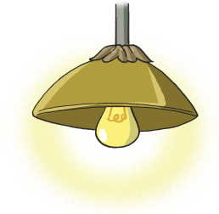
漆黑 | 電燈
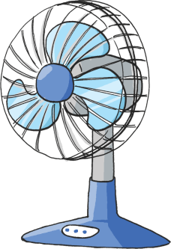
風扇

二、造句
例子：
__________
本領：志華的本領真大，能夠發明這項新產品。
- 損失：___________________________
___________________________

- 危險：___________________________
___________________________

- ____：___________________________
___________________________
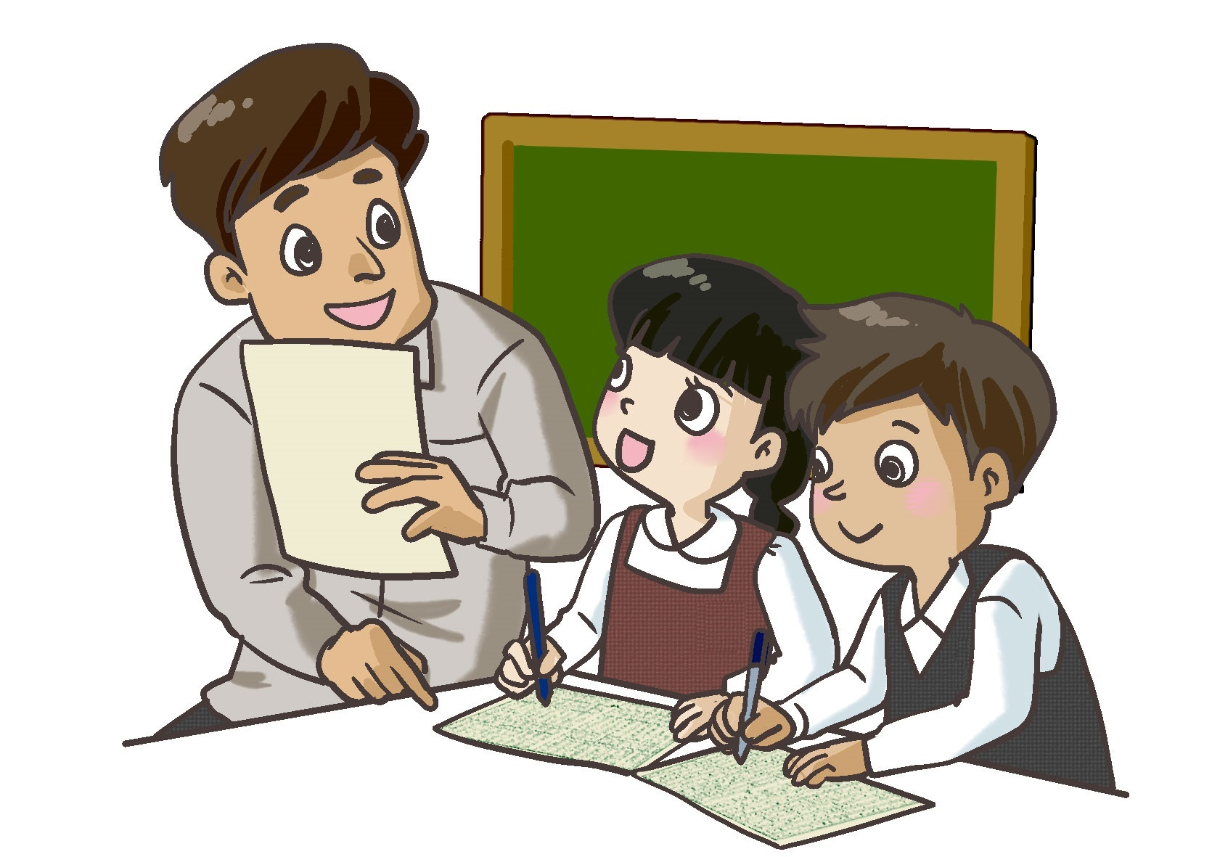
造 句
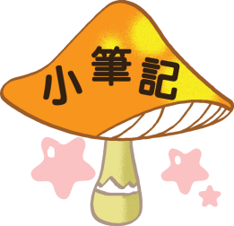

我喜歡這一課。

我還想學
電
電燈泡
電單車
電力
？

？

？

？

？

？

我還想學
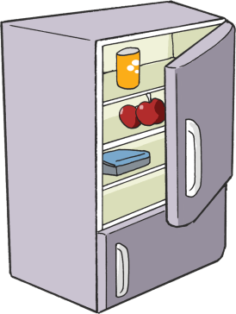
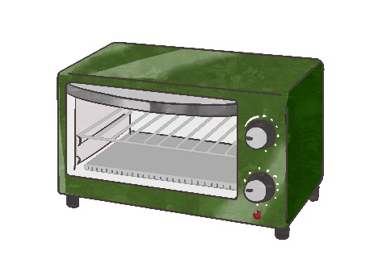

烤爐
冰箱
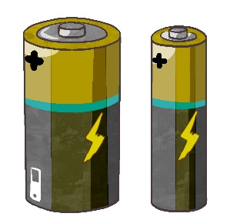
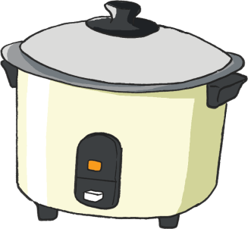
電池
電飯煲
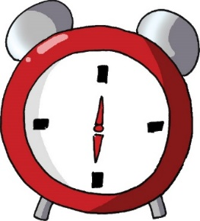
鬧鐘
説一説
你認為生活中最不能缺少的電器是甚麼？為甚麼？
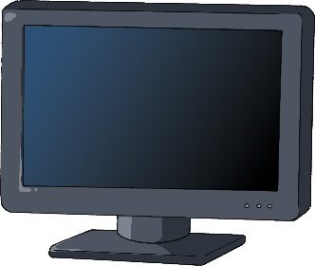
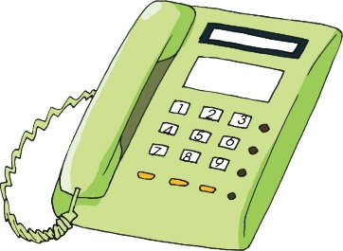
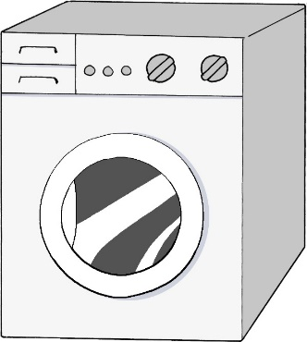
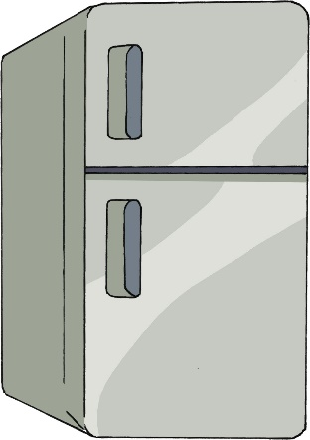

寫一寫
在一個夏天的晚上，家裏突然停電，你和家人會怎樣度過？
_______________________________________________________________________________
_______________________________________________________________________________
_______________________________________________________________________________
_______________________________________________________________________________
_______________________________________________________________________________
_______________________________________________________________________________
_______________________________________________________________________________
_______________________________________________________________________________
_______________________________________________________________________________
_______________________________________________________________________________
_______________________________________________________________________________

